**Sistem Deteksi Kesegaran Apel Berbasis Video Menggunakan YOLOV8**

**Literature Review:**

* evaluating information sources
* searching and locating information resources
* developing conceptual frameworks and mind mapping
* writing the literature review.

Key points:

* Algoritma Yolo
* Sistem Deteksi Kesegaran Apel
* Berbasis Video
* Otomatisasi dan Aplikasi Praktis

1. Evaluating information sources : Sciencedirect, IEEE, dll
2. Searching and locating information resources (menggunakan key points)

* Download versi bibtex
* Upload di Mendeley

1. Developing conceptual frameworks and mind mapping

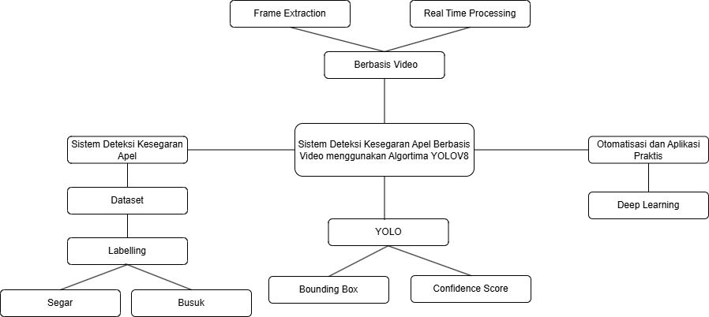

1. Writing the literature review.

Banyak negara yang beriklim tropis dan tanah yang subur menjadikan suatu negara yang ideal untuk menanam berbagai jenis tanaman, termasuk apel yang tumbuh di daerah beriklim sejuk seperti dataran tinggi dan penggunungan. Pengelolaan hasil panen apel membutuhkan kualitas buah yang baik agar produk olahan juga memiliki kualitas terjamin. Metode konvensional dalam kualitas apel masih menggunakan indera penglihatan manusia berdasarkan bentuk fisik buah. Namun, metode ini memiliki beberapa kekurangan, seperti penghitungan yang tidak akurat dan biaya tenaga kerja yang tinggi.

Algoritma pembelajaran mendalam telah memperoleh hasil deteksi yang memuaskan berdasarkan kemampuan ekstraksi fitur yang kuat dari Convolutional Neural Network (CNN) dan telah muncul sebagai rute pengembangan signifikan untuk deteksi apel (Kapach et al., 2012). Salah satu algoritma dalam *computer vision* yang masih berkembang dan banyak digunakan saat ini adalah metode YOLO(*You Only Look Once*). Pengembangan metode yolo dengan algoritma CNN yaitu YOLOv8 memiliki kinerja yang lebih baik dalam hal akurasi dan kecepatan dalam proses deteksi objek dibandingkan dengan versi YOLO yang sebelumnya [6].

Oleh karena itu, penelitian ini mengusulkan sistem deteksi kualitas dan perhitungan buah apel menggunakan metode YOLOv8. Pada penelitian ini dilakukan deteksi dan perhitungan buah apel kualitas baik dan busuk dengan sampel yang digunakan sebanyak 3000 citra yang akan dibagi dalam dua kelas yaitu fresh(segar) dan Stale(busuk). Dengan melakukan penelitian system deteksi kualitas kesegaran apel melalui pelatihan model YOLOv8 diharapkan Meningkatkan akurasi deteksi kualitas apel dan konsistensi hasil dibandingkan dengan metode manual dan juga dapat Mengurangi waktu dan tenaga yang dibutuhkan untuk memeriksa dan menghitung apel secara manual.

Referensi

Kapach, K., Barnea, E., Mairon, R., Edan, Y., & Ben-Shahar,O. (2012). Computer vision for fruit harvesting robots - state of the art and challenges ahead. International Journal of Computational Vision and Robotics, 3(1-2), 4–34.

<https://doi.org/10.1504/IJCVR.2012.046419>

J. Terven, D.-M. Córdova-Esparza, and J.-A. RomeroGonzález, <A Comprehensive Review of YOLO Architectures in Computer Vision: From YOLOv1 to YOLOv8 and YOLO-NAS,= Machine Learning and Knowledge Extraction, vol. 5, no. 4, pp. 1680–1716, Nov. 2023, doi: 10.3390/make5040083